靈性生態－看見愛的力量 2025年靈鷲山徵文辦法

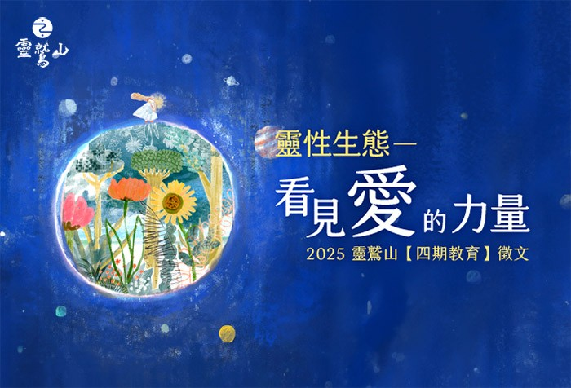

[**2025四期教育徵文 報名：**https://supr.link/PmyrO](https://supr.link/PmyrO)

生命是一場分享的旅程，我們不僅努力淨化人心、淨化社會，更祈成就生命共享的世界。本屆徵文以四期教育和靈性生態為主題，期盼引領更多人分享佛法的生命智慧，以文字顯化生命之美，踏入靈性生態的宏觀世界。歡迎大眾踴躍參加，為社會的良善和諧貢獻一己之力。

**壹、宗旨**

(一)喚醒對靈性生命與生態的關懷，傳遞愛與守護地球的精神。  
(二)藉由學習佛法的實踐與分享，傳播正知、正見的生命價值觀。  
(三)透過徵文的正向主題，帶動社會良善與祥和的風氣。

**貳、辦理單位**

主辦單位：財團法人靈鷲山般若文教基金會  
承辦單位：靈鷲山教育院－慧命成長學院

**叁、徵文主題、對象、參考資料**

本屆徵文共分兩大主題與兩類投稿項目，參加者可挑選適合自己的項目進行投稿，若符合各項徵文條件，更歡迎全數參與，惟每個主題限投一篇，詳細說明如下：  
  
**主題一、我所體會的靈性生態**

心道法師說：生命即是分享，靈性即是生態，一切本來就是和諧共生的。靈性就是愛心，是對人、對事、對一切都要有愛心。愛地球是生命共同的方向，是生命覺醒之後的再出發。每一個人都是地球的守護者，地球永續，人類才能永續。

靈性生態是什麼？您是否找尋到這份愛的力量？不但改變了自己，更擴大了你的影響力！我們需要這份正向的力量，歡迎分享您的故事，一起為愛地球、愛和平而努力！

●**徵文對象**：  
不限。

**參考資料**：  
心道法師談靈性生態網頁：  
<https://www.hsintao.org/spiritual>  
  
**主題二、四期教育與我**

學習靈鷲山成佛藍圖「四期教育」課程之後，透過將佛法的智慧融入生命，汲取深刻的啟發，並落實於生活中，邀請您譜寫出改變生命的精彩故事，見證佛法聞思修的智慧人生。

●**徵文對象**：  
凡參加過靈鷲山【四期教育】課程之學員，無論是基礎課程《皈依三寶》、【阿含期】初階課程《初轉之法》、進階課程《無我之道》、或高階課程《解脫之門》、【般若期】初階課程之中的任何一種，以實體或線上參與過均可。

**參考資料**：  
1. 報名靈鷲山【四期教育】線上課程，馬上可學習：  
<https://edu.ljm.org.tw/edm/ljmclass_allist_edm.html>  
2. 靈鷲山教育網「四期教育」相關資料參考，網址：  
<https://edu.ljm.org.tw/edm/ljm_edu/>

**肆、項目與規格**

徵文項目分為長文、短文。 說明如下：

【**長文**】

字數：每篇文章1000～2000字。  
字級：主題-自設標題14級字，內文12級字。  
字型：新細明體。  
版面：A4 大小；直式；上、下、左、右邊界各為 2.5 公分。  
檔名：請以「長文－標題－姓名」。  
文體：白話文。  
字體：繁體（若是簡體字請自行轉成繁體）  
格式：Word檔及PDF檔

【**短文**】

字數：每篇文章300～500字。  
字級：自設標題14級字，內文12級字。  
字型：新細明體。  
版面：A4 大小；直式；上、下、左、右邊界各為 2.5 公分。  
檔名：請以「短文－標題－姓名」。  
文體：白話文。  
字體：繁體（若是簡體字請自行轉成繁體）  
格式：Word檔及PDF檔

**重要提醒**：  
1. 字數以Word實際文字計算。  
2. 字數若未達投稿項目的低標或超過高標者，一律不通知修改，恕不受理。  
3. 以簡體書寫者，務必自行轉為繁體，並確認內容是否正確，若以簡體投稿者，恕不受理。(因為簡體轉繁體會有些許落差)

**伍、投稿方式**

(一)**收件日期**：自2025年1月1日至同年5月1日

(二)**投稿方式**：  
1. **重要證件**：請下載著作權授權同意書(如下附件)並填寫簽名。簽名後請掃描為  
   PDF 或 JPG檔，檔名請以「同意書＋姓名」存檔。  
2. **投稿文件**：備妥完稿檔案(PDF檔及WORD檔)，請自留備份，一律不退件。  
3. **寄出資料**：將以上 1 & 2 共兩項文件資料Mail至慧命成長學院教務信箱 [elife093@ljm.org.tw](mailto:elife093@ljm.org.tw)  
4. **上網報名**：至本會網站報名專區完成報名登錄作業 <https://reurl.cc/RLWzdz>  
5. 完成以上1-4項投稿者，即可收到報名完成的通知信，若未收到確認信，請自行來信或來電確認。

**陸、獎勵與揭曉**

獎項名額依照徵文的兩大主題，各有長文與短文兩類投稿項目，每個項目各有五個獎項(十三名得獎者)，本屆總共五十二位得獎名額。

(一)獎項與獎金說明如下：

【**長文**】

金 獎( 1名) 獎金新台幣10,000元整及獎狀  
銀 獎( 1名) 獎金新台幣 7,000元整及獎狀  
銅 獎( 1名) 獎金新台幣 5,000元整及獎狀  
優等獎( 3名) 獎金新台幣 2,000元整、般若書坊圖書禮券五百元及獎狀  
佳 作( 7名) 世界宗教和諧卡（一年內可無限次數免費參觀）、般若書坊圖書禮券五百元及獎狀

【**短文**】

金 獎( 1名) 獎金新台幣5,000元整及獎狀  
銀 獎( 1名) 獎金新台幣3,500元整及獎狀  
銅 獎( 1名) 獎金新台幣2,500元整及獎狀  
優等獎( 3名) 獎金新台幣1,000元整、「般若書坊」圖書禮券五百元及獎狀  
佳 作( 7名) 世界宗教和諧卡（一年內可無限次數免費參觀）及獎狀

(二)得獎公佈：評審審查由承辦單位辦理並公告。

【初審】結果於6月2日慧命成長學院臉書公布，不再個別通知。  
【決審】結果於7月1日靈鷲山教育院與慧命成長學院臉書公告，並個別以信件和簡訊通知。  
【頒獎典禮】於8月9日舉行，詳細另行公告與通知得獎者。

(三)獎金領取：

1. 獎金於頒獎日當天頒發，台灣境外於頒獎日後一週內匯款。  
2. 台灣境內得獎者，獎金未達扣稅標準，皆免予扣繳。獎金以各類所得的<稿費>項目來支付，依台灣所得稅法扣繳獎金的所得稅。  
3. 境外得獎者，各項獎金合併超過5000以上，按非境內居住之個人，扣繳20%稅款。

**柒、注意事項**

(一)徵文內容請勿涉及政治、色情、暴力、毀謗、人身攻擊或不雅作品，禁止侵害他人隱私權或妨礙社會正當風俗及公共秩序作品或違反相關法令規定等情事。

(二)投稿徵文必須為自行創作，不得以人工智能(AI)軟體撰文，若有抄襲、摘錄或侵犯他人智慧財產權、隱私權或有其他違法之情事，並經查明屬實者；本會除取消得獎資格並追繳獎金、獎品與獎狀外，其違反法律之相關責任均由投稿者自行負責。如本會因此受有損害，亦將負擔賠償本會之一切損失(包括法律與律師費、訴訟費等費用)。

(三)所有投稿徵文之作品，其著作人格權仍屬創作者所有；評選獲獎之文章著作財產權必須授權予本會得重製、公開發表、公開使用、公開傳輸、出版。本會並得保有文章修改或修正權。

(四)投稿者保證提出之驗證資料為正確。若有偽名，冒用、盜用第三人之資料或詐欺之情事時，本會得取消其得獎資格並追回獎金、獎品及獎狀，所產生之法律責任由投稿者自行負擔。

(五)本活動如有未載明之事項，本於誠信原則得解釋、修改之，並另於靈鷲山教育網活動網頁公告；本會將保留隨時修改、變更或中止此活動權利，毋庸事前通知。  
  
[**>> 2025四期教育徵文 報名**](https://supr.link/PmyrO)

>> [下載「徵文活動獲獎著作 著作權財產權讓與同意書」](https://edu.ljm.org.tw/edm/article_agr_2025.docx)

**主辦單位**：財團法人靈鷲山般若文教基金會  
**承辦單位**：靈鷲山教育院-慧命成長學院

※**聯絡方式**  
E-mail：[elife093@ljm.org.tw](mailto:elife093@ljm.org.tw)  
電話：(02) 8231-6789 # 1580  
承辦人：賴小姐